Załącznik nr 1

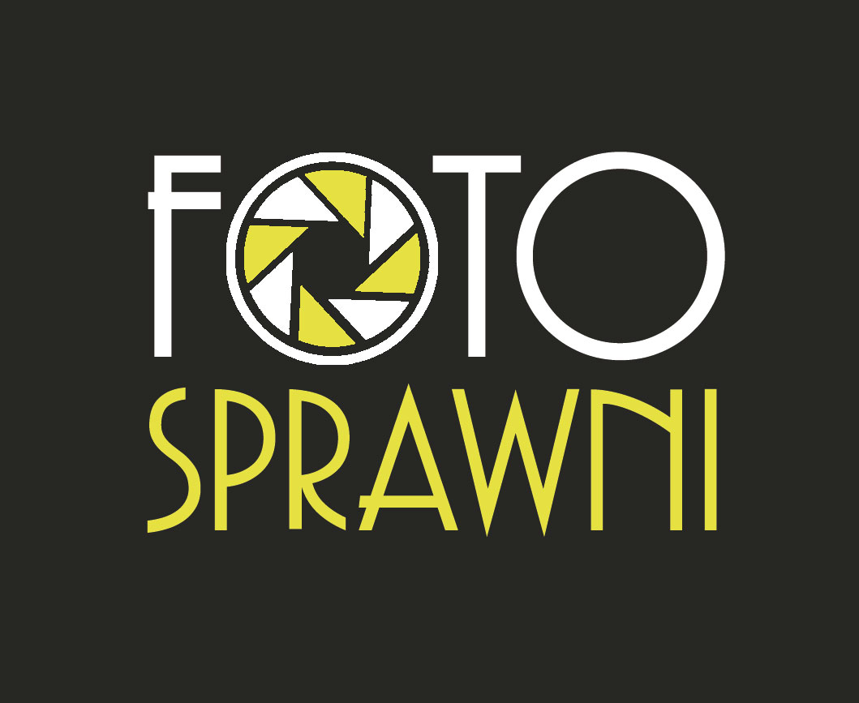
FORMULARZ ZGŁOSZENIOWY
I Educji
Konkursu Fotograficznego FotoSprawni 2014

Prosimy o wypełnienie niniejszego formularza zgłoszeniowego i przesłanie go wraz ze zdjęciami drogą pocztową lub elektroniczną do 31 marca 2014 r. na adres:
Samorządowe Przedszkole w Skaryszewie im. s. G. Sporniak, ul. Kochanowskiego 16 G.
lub mailem: foto.sprawni@o2.pl

Imię i nazwisko Uczestnika ……………………………………………………

Adres zamieszkania………………………………………………………………………….
Telefon…………………………………………………………………………………………
e-mail…………………………………………………………………………………………..
Data urodzenia………………………………………………………………………………..
kategoria „Niepełnosprawny w kadrze”/”Niepełnosprawny autor zdjęcia”
(właściwe podkreślić)
Rodzaj niepełnosprawności i jej krótki opis (kat. ”Niepełnosprawny autor zdjęcia”)
…………………………………………………………………………………………………..
………………………………………………………………………………………………….
……………………………………………………………………………………………….....

Nazwa i adres placówki, którą reprezentuje ( jeśli dotyczy):
……………………………………………………………………………………………………………………………………………………………………………………………………

Zdjęcia zgłaszane do konkursu (w zależności od ilości zdjęć):
Zdjęcie nr 1
Tytuł zdjęcia………………………………………………………………………………….
Miejsce wykonania………………………………………………………………………….
Krótki opis zdjęcia: ……..………………………………………………………………………………………………………………………………………………………………………………………………………………………………………………………………………………………………………………………………………………………………………………………………………………………………………………………………………………………………………

Zdjęcie nr 2
Tytuł zdjęcia………………………………………………………………………………….
Miejsce wykonania………………………………………………………………………….
Krótki opis zdjęcia: ……..………………………………………………………………………………………………………………………………………………………………………………………………………………………………………………………………………………………………………………………………………………………………………………………………………………………………………………………………………………………………………

Zdjęcie nr 3
Tytuł zdjęcia………………………………………………………………………………….
Miejsce wykonania………………………………………………………………………….
Krótki opis zdjęcia: ……..………………………………………………………………………………………………………………………………………………………………………………………………………………………………………………………………………………………………………………………………………………………………………………………………………………………………………………………………………………………………………
Ja, niżej podpisana/y, oświadczam, że jestem autorem i wyłącznym właścicielem przesłanych zdjęć oraz że przenoszę bezpłatnie na Samorządowe Przedszkole w Skaryszewie im. s. G. Sporniak prawa autorskie i pokrewne do przesłanych przeze mnie zdjęć, na polach eksploatacji wskazanych w art. 50 Ustawy o prawie autorskim i prawach pokrewnych z dnia 4 lutego 1994 r. (Dz. U. z dn. 23 lutego 1994 r), a także nieograniczonego w czasie korzystania i rozporządzania zdjęciami, w szczególności: publicznego wykorzystania zdjęć, utrwalenia i zwielokrotnionego druku, wykorzystywania w celach marketingowych, promocyjnych, reklamowych. bez względu na sposób ich zwielokrotniania i wprowadzania do obrotu.

Wyrażam zgodę na przetwarzanie przez organizatora danych osobowych uczestnika konkursu zawartych w niniejszym formularzu wyłącznie na potrzeby konkursu (zgodnie z ustawą z dnia 29.08.1997 r. o ochronie danych osobowych Dz. U. nr 133, poz. 883). Oświadczam, że uczestnik konkursu i/lub osoba go reprezentująca zapoznała się z treścią Regulaminu konkursu i wyraża zgodę na warunki w nim zawarte.

Wyrażam zgodę na podawanie do wiadomości publicznej mojego imienia i nazwiska
w związku z udziałem w Konkursie.
Oświadczam, że jestem autorem zgłoszonej pracy, ponoszę wyłączną odpowiedzialność za ewentualne naruszenie praw autorskich osób trzecich w przedłożonej pracy, a także przyjmuję wszystkie warunki Konkursu zawarte w Regulaminie.

…………..…………………….
Data i czytelny podpis Uczestnika

* W przypadku Uczestnika, który nie ukończył 18 r.ż wymagany jest podpis rodzica/ opiekuna prawnego

